Un Delphi automatizado para la búsqueda de consenso en la gestión de procesos universitarios
An automated Delphi for the search of consensus in the management of university processes

Miguel Cruz Ramírez
Yohan Díaz Ferrer
Universidad de Holguín, Cuba.
Universidad de Holguín, Cuba.
Correo(s) electrónico(s):
mcruzr@uho.edu.cu
ydferrer@uho.edu.cu

Recibido: 22/04/2020
Aceptado: 10/09/2020

Resumen: La gestión de la calidad en los procesos universitarios demanda diversos elementos que requieren niveles de consenso. Constituye un problema la determinación consensuada de aspectos estratégicos tales como la misión, la visión, y los valores compartidos. En el trabajo se describe un procedimiento basado en la automatización del método Delphi, donde se combinan aspectos de la dirección por procesos, así como la experiencia en materia normativa y de planeación, existente en la Universidad de Holguín. Para el desarrollo del procedimiento se combinan técnicas prospectivas de consenso con métodos de la gestión estratégica de procesos, y con recursos de automatización.
Palabras clave: Método Delphi; Gestión universitaria; Gestión estratégica; Automatización; Expertos
Abstract: The management of quality in university processes demands several aspects that require a certain level of consensus. Consensual determination of strategic aspects such as mission, vision, and shared values is a problem. The paper describes a procedure based on the automation of the Delphi method, which combines aspects of management by processes, as well as the experience in normative and planning matters, existing at the University of Holguin. For the development of the procedure, prospective consensus techniques are combined with methods of strategic process management and automation resources.
Keywords: Delphi method; University management; Strategic management; Automation; Experts
Introducción
La búsqueda de consenso es un aspecto importante para la gestión de los procesos universitarios, con énfasis en la calidad y su sostenibilidad. Ello significa la construcción colectiva de una cultura compartida. Por tanto, se requiere de una mirada estratégica y, consiguientemente, de un consenso colectivo en aras del mejoramiento continuo. Existen muchos espacios en la educación superior, donde la búsqueda de consenso es recomendable antes de adoptar decisiones. Por ejemplo: definir qué procesos son claves para la institución universitaria, en el marco de la planeación estratégica; definir la visión y los valores compartidos; construir colectivamente la identidad visual de la entidad; establecer prioridades, como el caso de las líneas de investigación; fijar indicadores mínimos para el cumplimiento de objetivos de trabajos, definidos dentro de áreas de resultados clave; proponer premios y reconocimientos, por parte de comisiones designadas al efecto; conceder una determinada plaza a un trabajador, especialmente si esta requiere de capital humano altamente calificado; entre otros.
De forma general, el consenso no solo se refiere al acuerdo compartido por la mayoría de los participantes, sino también a la mitigación de las objeciones que podrían ocurrir entre ellos (Fink, Kosecoff, Chassin, y Brook, 1984). Existen varios espacios que se apoyan en el concurso colectivo de forma presencial o no, donde la búsqueda de consenso es una necesidad recurrente. Un contexto típico consiste en la reunión convencional, espacio donde se sigue una agenda de trabajo bajo el esquema: chequeo de acuerdos → análisis y discusión → adopción de nuevos acuerdos. En ocasiones, el hilo de una reunión puede alejarse de la agenda planificada, o bien puede sobredimensionarse un aspecto singular, puede ocurrir determinado sesgo, e incluso triunfar la opinión más vehemente en lugar de la más razonable.
Peiró y Portella (1993) señalan que la necesidad de adoptar decisiones en situaciones de incertidumbre ha conducido a una elevada utilización de métodos de consenso. Entre estos métodos se encuentran la técnica del grupo nominal, la conferencia de consenso, y el método Delphi. Los tres utilizan de forma sucesiva y siguiendo procedimientos altamente formalizados, técnicas de reflexión individual y estimulación de la creatividad, algún tipo de discusión estructurada y la combinación de juicios individuales para conseguir un juicio global del grupo.
Delbeck, Van de Ven, y Gustafson (1984) explican que, en la técnica del grupo nominal, los participantes se reúnen físicamente. En esta reunión y de manera formalizada se exponen las ideas, se fijan individualmente los puntos de vista, se explicitan las diferencias y se vota de manera directa por cada solución propuesta. Asimismo, Giraud y Jolly (1991) apuntan que las conferencias de consenso consisten en la evaluación de la evidencia disponible, habitualmente ante reputados expertos, acompañada de un informe conclusivo que se divulga posteriormente. Por otro lado, el método Delphi tiene un origen estrechamente ligado a la prospectiva, dirigido principalmente hacia la toma de decisiones, a la evaluación de situaciones, y la previsión de eventos. Durante años, los rasgos originales que tipifican este método en su forma clásica, han sido objeto de ajustes y modificaciones, de modo que existen en la literatura numerosos tipos de Delphi (Cruz, 2009; Landeta, 1999). El método Delphi también ha sido objeto de críticas a causa de su marcado empirismo e insuficiente fundamentación teórica (Hasson y Keeney, 2011; Kauko y Palmroos, 2014), lo cual exige de investigaciones centradas en sus oportunidades de mejora.
El uso efectivo de los recursos anteriores requiere un alto grado de rigor metodológico, especialmente en lo relacionado con la declaración de los objetivos, la selección apropiada de los participantes, la definición del grado de acuerdo con el que se alcanza el consenso, la evaluación del efecto de los resultados, entre otros. En general, estos recursos presentan ventajas y limitaciones, en dependencia de la arista desde la cual se analicen.
La presente investigación se centra el problema de disminuir las deficiencias que limitan la adopción de decisiones consensuadas, específicamente en el contexto universitario. Para aproximarse a la solución de este problema, puedes ser útiles los recursos anteriores. Ahora, ya que el método Delphi está más orientado hacia la previsión, en lo que sigue este trabajo se basará principalmente en él, como caso especial de un método de la prospectiva. En este sentido, el objetivo se enmarca en la estructuración de un procedimiento automatizado que optimice la implementación del método Delphi en la gestión de procesos universitarios en la Universidad de Holguín (UHo).
La visión de futuro es un aspecto clave para todo proceso de planeación basado en el consenso colectivo de la educación superior. Además, tomando en consideración la existencia en cada universidad de un reservorio de talento humano organizado en consejos científicos, grupos de expertos, entre otros colectivos especializados, junto al desarrollo creciente de las tecnologías de la información y las comunicaciones, es viable la implementación del método Delphi de forma automatizada, con énfasis en la mejora continua de la calidad.
Desarrollo
Un diagnóstico de los mecanismos de gestión estratégica por consenso en la UHo
La investigación parte de un diagnóstico sobre la gestión estratégica consensuada en la Universidad de Holguín. Para ello se implementa una encuesta dirigida a explorar la percepción del consenso en el marco de la adopción de decisiones estratégicas de esta institución universitaria. Como contenidos a explorar, se incluye la importancia del consenso para la planeación, las limitaciones para su consecución, los espacios de realización más adecuados, así como la construcción individual del concepto de consenso. La encuesta se aplica a 50 directivos.
Respecto a la toma de decisiones por la vía del consenso, los encuestados señalan que es una vía para lograr el éxito basado en el compromiso. La adopción de decisiones consensuadas es relevante para implicar al colectivo en el desarrollo futuro, para la solución creativa de problemas, y también para la evaluación del ritmo de desarrollo. Por otro lado, en relación a los tipos de decisiones que requieren de unidad de juicio colectivo, las observaciones giran principalmente en torno a las decisiones de carácter estratégico, las que afectan a la comunidad universitaria o que ameritan la participación colectiva.
Los directivos plantean que se debería buscar consenso en el marco de un estilo de dirección participativo y democrático. Sugieren que esto no siempre es posible o particularmente necesario, pero que sí es importante su ejercicio en la adopción de decisiones de cara al futuro. Como espacios adecuados para la búsqueda de consenso colectivo identifican los consejos de dirección, los consejos asesores, los talleres de discusión grupal, la utilización de los recursos on-line, y también los estudios de estados de opinión combinados con claustros y otros escenarios que incluyen la designación de grupos para una proyección compartida del futuro. Varios encuestados señalan que en estos espacios se debe crear un ambiente agradable, se debe efectuar una correcta planificación y conducción, y también adoptar medidas para atenuar los efectos negativos de algunas opiniones individuales fuera de tono o de lugar. La Figura 1 muestra un diagrama causa-efecto, contentivo de los aspectos más recurrentes señalados por los encuestados.
Se observan tres subconjuntos: de tipo contextual, relacionado con la ubicación espacio/temporal y de asistencia tecnológica; de tipo personológico, centrado en el sujeto que participa en el proceso de búsqueda de consenso; y de dirección, enfocado hacia el sujeto responsable de la búsqueda de consenso. Estas causas, organizadas en los tres subgrupos, provocan un efecto que se resume en la propia problemática subyacente en la presente investigación: las insuficiencias que limitan la adopción de decisiones consensuadas en el contexto universitario.
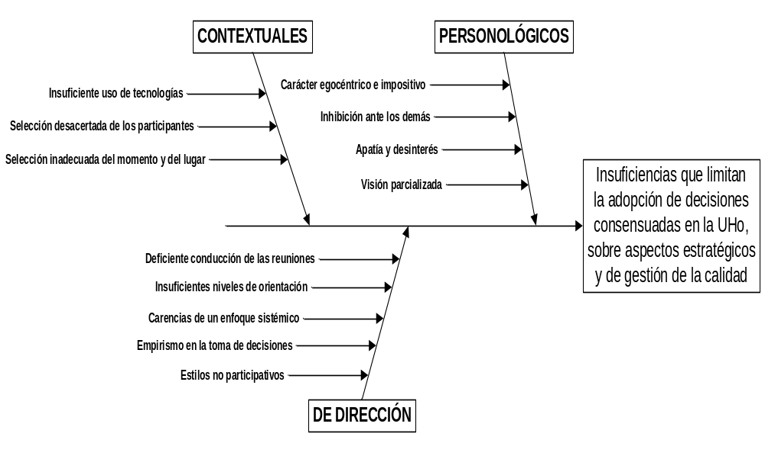
Figura 1: Limitaciones en la adopción de decisiones estratégicas en la UHo
Fuente: Elaboración propia
En la encuesta también se invita a comentar vivencias individuales, relacionadas con la búsqueda de consenso. Cerca de la mitad de los directivos no respondió en este apartado. Las respuestas observadas indican improntas recientes, relacionadas con la acreditación de carreras y programas de posgrado, la planeación estratégica de la entidad, la elaboración de anteproyectos de presupuesto, los espacios de análisis para la búsqueda de una imagen corporativa, el trabajo de comisiones creadas para la selección de trabajadores destacados, entre otras. Como puede observarse, los directivos consideran importante la toma de decisiones consensuadas, identifican los espacios más idóneos para el ejercicio de este tipo de decisión, señalan las causas que afectan su implementación, pero experimentan dificultades o reservas a la hora de compartir sus experiencias al respecto. Por tanto, es necesario enfrentar la problemática de la presente investigación por medio de métodos científicos.
El método Delphi como un caso especial del método de criterio de expertos
Los métodos de criterio de expertos son métodos científicos de carácter predominantemente empíricos, que se basan en la consulta a personas con grandes conocimientos sobre el objeto de estudio. La síntesis, el consenso y la estabilidad del juicio colectivo pueden ofrecer una visión verosímil del futuro, combinando imaginación, experiencia, y talento individual. Aunque es posible hacer un uso justo de las apreciaciones individuales de un experto, existen evidencias empíricas asertivas de que el juicio colectivo es superior, bajo ciertas condiciones, a la suma trivial de los resultados individuales de sus miembros (Kaplan, Skogstad, & Girshick, 1950). En estos métodos, la información puede ser colectivamente contrastada. Además, el número de factores considerado por un grupo nunca es inferior al que podría ser tenido en cuenta por una sola persona. Cada experto podrá aportar la idea que tiene sobre el tema debatido, desde su área de conocimiento, su experiencia e inteligencia.
Después de analizar los modelos de consenso existentes, en relación al uso del método de expertos, Dong y Xu (2016) encontraron que siguen una especie de estructura general, compuesta por tres procedimientos: primero, la utilización de una función de agregación que incorpora preferencias individuales dentro de un colectivo, segundo, el empleo de un método de medida para el cálculo del nivel de consenso entre los expertos, y tercero, el uso de un mecanismo de retroalimentación para ayudar a los expertos a modificar sus preferencias individuales y así mejorar el nivel de consenso. La función de agregación puede simbolizarse de la siguiente manera: F (I₁, I₂, …, I_{n}) = C, donde I_{j} (1 ≤ j ≤ n) recorre el conjunto de n preferencias individuales y C es la preferencia colectiva.
Entre los métodos de experto más conocidos se encuentra el Delphi, desarrollado en los Estados Unidos a mediados del siglo pasado (Helmer, 1966). Desde su concepción clásica, existen cuatro rasgos que lo tipifican: la presencia de expertos que responden preguntas bajo anonimato, la aplicación de cuestionarios u otros instrumentos regularmente estandarizados bajo un proceso iterativo, la retroalimentación controlada por un equipo coordinador, y la respuesta estadística de grupo. Estas características también satisfacen la estructura general descritas por Dong y Xu (2016), con la particularidad de que se constituye un panel de n expertos que permanecen en anonimato, la medida de consenso requiere de rigor matemático por la necesidad de proveer una respuesta estadística de grupo (Rowe y Wright, 1999), mientras que el proceso de retroalimentación es similar al feedback de los campos de la cibernética y la automática. Finalmente, en lugar de una función de agregación se tiene una secuencia de m funciones de agregación, en dependencia del paso de iteración; esto es: F = F_{i} (I_{1i}, I_{2i}, …, I_{ni}) = C_{i} (1 ≤ i ≤ m), con la implantación de cierta condición de parada.
Tomando en consideración sus objetivos, la literatura describe tres tipos de Delphi: el clásico, el de toma de decisiones, y el de política Delphi (Cruz y Rúa, 2018). El primero reproduce la búsqueda de consenso en su versión más ortodoxa; regularmente se apoya en una especie de fórum para establecer hechos predictivos sobre un asunto o situación específica. El segundo promueve la toma de decisiones colaborativas, mientras que el tercero tiene como propósito la generación de ideas. Por tanto, el consenso deja de ser un fin en sí mismo y se le concede un elevado valor a la sistematización de las observaciones retrospectivas de los expertos. A diferencia de la segunda variante, la política Delphi no constituye un mecanismo para la toma de decisiones, sino un método para proponer opciones y alternativas, y también para establecer los pros y los contras ante situaciones controversiales (Franklin y Hart, 2007).
Un Delphi automatizado para la búsqueda de consenso en la gestión de procesos
El resultado principal de la presente investigación se centra en un Delphi automatizado, diseñado para tratar de minimizar las limitaciones antes enumeradas, y que se adapta a la forma estructural descrita por Dong y Xu (2016). Su aplicación parte de la necesidad de disminuir los efectos negativos de la subjetividad, donde los métodos tradicionales pueden resultar inadecuados. Una vez delimitado el lugar que le corresponde al método Delphi como un subproceso alternativo para la gestión de procesos universitarios y, particularmente, para la adopción de decisiones estratégicas, es conveniente establecer la representación esquemática de sus elementos. El camino que se seguirá persigue combinar dos enfoques estrechamente relacionados. Por una parte, tal y como señala Ortiz (2014), tras la identificación de los procesos generales inherentes a una organización y de establecer el mapa de procesos, existe una segunda etapa relacionada con la documentación de los procesos. Esta autora destaca la importancia de establecer los mapas específicos, las fichas, el despliegue, el flujograma, y la calendarización del proceso.
El segundo enfoque a tener en cuenta se relaciona con la naturaleza automatizada de la aplicación del mencionado método, en relación estrecha con el uso de las tecnologías de la información y las comunicaciones. Por ello, se implementa la tecnología en forma de Work System, el cual constituye un sistema donde las personas y ordenadores llevan a cabo un proceso en el que utilizan información, tecnologías y otros recursos con el fin de producir productos o servicios para un grupo de usuarios. Sus principales componentes son los usuarios y beneficiarios, los productos o servicios, las actividades y procesos, los actores participantes, así como la información y las tecnologías (León, 2016). Conforme a esto, ya es posible realizar un acercamiento a la documentación del proceso “Delphi automatizado” a modo de Work System. Su descripción se sintetiza en el esquema de la Figura 2.
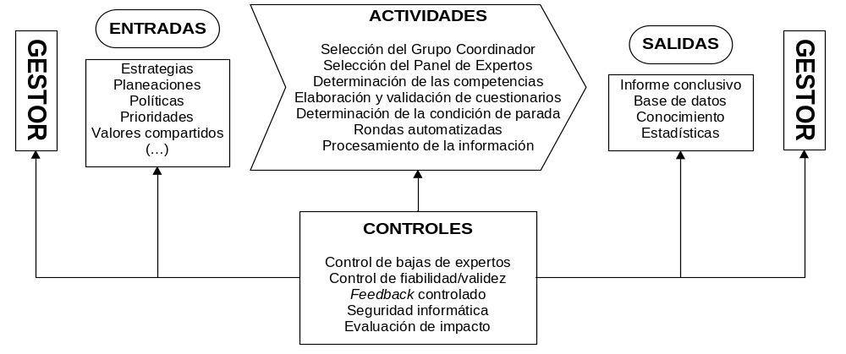
Figura 2: Un Delphi automatizado para la gestión de procesos estratégicos universitarios
Fuente: Elaboración propia
Como puede observarse, en este subproceso alternativo las fuentes de entrada y los receptores de salida son coincidentes, o sea, quien demanda el resultado es el mismo que lo recibe. Por tanto, esta perspectiva constituye un servicio de tipo cliente-proceso-cliente, aunque ello no debe comprenderse de forma absoluta, pues existe la posibilidad de que la información acumulada en el sistema de gestión de base de datos resulte de utilidad para terceros. Respecto al establecimiento de un cronograma, vale señalar que este depende del objetivo trazado por el gestor de la aplicación del método. Por tanto, en cada caso, debe ser elaborado por el grupo coordinador y aprobado por la instancia que corresponda. Tanto el despliegue del proceso, como el cronograma, deben corresponderse con el flujograma de la Figura 3, donde se representa un procedimiento para la implementación del Delphi automatizado, en el contexto de la educación superior y con énfasis en la gestión continua de la calidad con enfoque de sostenibilidad.
Se trata de un subproceso estructurado por los siguientes componentes elementales: preparación, desarrollo, conclusión, e impacto. Ello está vinculado estrechamente con el ciclo planificar → hacer → verificar → actuar, ya que la evaluación del impacto cierra el proceso y, a la vez, constituye una nueva fuente de generación de problemas con lo cual se abre un nuevo ciclo. A su vez, los componentes anteriores están definidos estructural y funcionalmente por etapas que transcurren en cuatro escenarios fundamentales, demarcados por el accionar de varios actores:
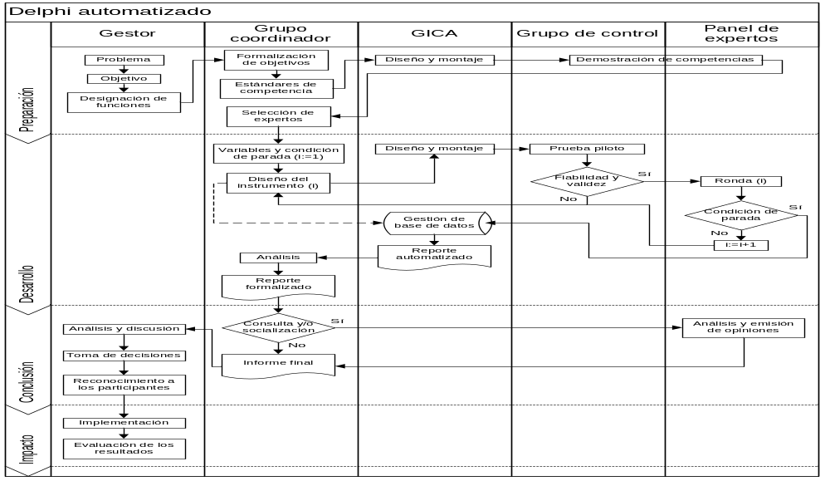
Figura 3: Un Delphi automatizado para la gestión de procesos universitarios
Fuente: Elaboración propia
- Un gestor, el cual define el objetivo y tramita o designa al grupo coordinador y a los posibles expertos. Este cumple el doble rol de proveedor/cliente y acciona sobre una etapa final de evaluación de impacto.
- Un grupo coordinador, quien se encarga de la selección de los expertos por medio de instrumentos diseñados al efecto, así como de la implementación técnica del método Delphi.
- Un grupo de inteligencia competitiva académica (GICA), el cual tiene entre sus funciones los estudios prospectivos de desarrollo institucional.
- Un grupo de control, integrado por los candidatos a experto designados previamente, pero que no cumplen con los estándares definidos por el grupo coordinador. La evaluación de los candidatos puede realizarse utilizando una diversidad de dispositivos que registra la literatura, como los coeficientes de competencia. Los candidatos no seleccionados pueden participar en estudios piloto para el mejoramiento de la fiabilidad/validez de los instrumentos.
- Un panel de expertos, el cual constituye la razón de ser del proceso. Se trata de un reservorio de experiencia y pensamiento profundo sobre el tema objeto de estudio, donde la síntesis de la visión colectiva es dialécticamente superior a la suma ideal de los criterios individuales.
Algunas consideraciones funcionales y estructurales del Delphi automatizado
Un elemento de esencia se circunscribe en las fuentes y naturaleza del feedback. Como puede observarse, el elemento central reside en el ciclo generado por la preparación y distribución de los instrumentos, la respectiva contestación, el análisis de la estabilidad y la realimentación controlada. Refiriéndose a la primera etapa de este ciclo, Sackman (1974, p. 69, conclusiones 1 y 7 de su epílogo) señala que a menudo los cuestionarios tienen un diseño “crudo”; y también que ante preguntas ambiguas se generan respuestas “instantáneas”. Sin dudas, la elaboración de los instrumentos es esencial. Algunos autores recomiendan el empleo de estudios complementarios, de manera que los instrumentos puedan perfeccionarse antes de llegar a manos del panel. Landeta (1999) ofrece recomendaciones muy atinadas. Por ejemplo, partir de una pregunta abierta, pero luego ir cerrando más en cada ronda; emplear preguntas claras y concisas, cuidando de que no sean demasiadas; graduar cada pregunta (su extensión es inversamente proporcional al grado de familiarización que tiene el panel); enfatizar la evaluación, la jerarquización, la comparación de ítems y las estimaciones cuantitativas; entre otras.
El feedback es sumamente útil por elevar la calidad del resultado de la investigación, aportando información valiosa y facilitando la consecución de opiniones más consensuadas (convergencia). Sus fuentes son principalmente tres. La primera de ellas consiste en que la información aportada por una individualidad puede ser lo suficientemente trascendente, de manera que amerite su inclusión en la próxima ronda. En definitiva, la idea diferente será sometida al análisis colectivo, juzgando su pertinencia en un marco valorativo general. Respecto a la segunda fuente del feedback, los propios coordinadores pueden proporcionar información a fin de activar el debate, aclarar ciertos conceptos, atenuar sesgos, formular nuevas preguntas, etcétera. Cabe señalar que el problema de los sesgos es complejo. Por ejemplo, existe el sesgo pesimista/optimista donde algunos individuos tienden a ser demasiado pesimistas en las estimaciones a largo plazo y, contrariamente, demasiado optimistas en las estimaciones a corto plazo. Por otro lado, también existe el sesgo dogmático como tendencia a la resistencia al cambio.
Como tercera fuente del feedback figura la información sintetizada en la ronda anterior, procedente de todo el panel. Algunos autores la denominan “opinión media”, expresable a través de la mediana y los cuartiles, o bien con la ayuda del promedio y la desviación típica. De todas formas, es preferible utilizar el término de “regularidades”, pues si bien las preguntas formuladas deben enfatizar variables medibles, esta medida no hiperboliza lo cuantitativo, en una realidad multifactorial y básicamente cualitativa. En general, poco se ha avanzado en el procesamiento cualitativo de información generada tras cada ronda. La amplia mayoría de las modificaciones dejan inamovible la respuesta estadística de grupo, pues enfatizan la síntesis cuantitativa (Cruz y Crespo, 2019).
Otro aspecto importante que no debe soslayarse consiste en la condición de parada, la cual se establece y ejecuta por el grupo coordinador durante la etapa de desarrollo. En su forma habitual, esta condición suele reducirse al momento en que se arriba al consenso. La experiencia ha mostrado con elocuencia la falta de viabilidad de un supuesto apriorístico de convergencia. Varias investigaciones han demostrado que el ideal del consenso absoluto no resuelve el problema de la condición de parada (Landeta, 1999). De todas formas, algunos estudios empíricos señalan que, a partir de cierto punto, se observa una estabilidad de criterios en el panel de expertos (Cruz y Martínez, 2012), lo cual no supone un consenso puntual sino plural. Es decir, probablemente ante la búsqueda de solución a un problema, no predomina una variante sino dos, tres, etcétera. No obstante, el procedimiento implementado debe concebir una condición de parada que imponga restricciones, de manera que el número de variantes no sobrepase una cantidad mínima razonable.
Este aspecto comporta una elevada preparación y experiencia del grupo coordinador. También implica tomar en consideración las particularidades del problema sometido al análisis de los expertos, así como condiciones objetivas relacionadas con la toma de decisiones, tales como la inmediatez, la trascendencia, entre otras. Por este motivo, atendiendo en primera instancia al número de variables examinadas, el criterio de parada puede consistir en prefijar el número de rondas, utilizar medidas de tendencia central como puede ser el rango intercuartílico, la variación de cierto indicador de una ronda a otra, etcétera (Landeta, 1999). El control de la condición de parada es posible automáticamente, sin embargo, esto no debe comprenderse de forma absoluta.
Durante la etapa de diseño del instrumento, el grupo coordinador debe monitorear sistemáticamente la convergencia o divergencia del proceso respecto a la condición de parada preestablecida. De esta forma, es posible adoptar decisiones oportunas que conlleven a una modificación de la condición de parada. Esta posibilidad de modificación se expresa en las líneas discontinuas dentro del diagrama de flujo de la Figura 3.

Conclusiones
La problemática abordada constituye apenas el comienzo de un proceso de análisis y replanteamiento de la adopción de decisiones consensuadas en el proceso de dirección, especialmente en temas de carácter estratégico para la UHo. Varias conclusiones pueden extraerse del presente estudio, unas relacionadas con la complejidad del tema y la aproximación a una solución científica y tecnológica, y otras afines a la viabilidad y pertinencia en la implementación. Por ejemplo, los resultados del diagnóstico permiten enumerar un conjunto numeroso de espacios de decisión que requieren de consenso a diferentes niveles en la UHo, especialmente en la presente etapa de integración. Las casusas que originan las limitaciones en la adopción de decisiones consensuadas en la UHo pueden subdividirse en contextuales, personológicas, y propiamente de dirección.
El posicionamiento del presente estudio ha partido del mapa de procesos de la UHo, donde la toma de decisiones puede concebirse desde el plano de los procesos estratégicos, específicamente dentro de la gestión estratégica. La selección del método Delphi facilita la implementación de un procedimiento automatizado, no solo por las características propias de este método de la prospectiva, sino también por las especificidades de la UHo, donde el desarrollo de las tecnologías de la información y las comunicaciones está relacionado estrechamente con el desarrollo presente y futuro. Además, la reconstrucción de las bases teórico-prácticas del método Delphi ha reflejado ventajas y limitaciones, las cuales han sido tomadas en consideración durante la concepción del procedimiento propuesto. Especial atención hay que dar a la selección de los expertos, a la condición de parada del proceso, a la calidad de los cuestionarios, y a la síntesis del feedback controlado. De lo contrario, pueden ocurrir serios problemas de validez, excesiva dilatación del proceso en el tiempo, o incluso la propuesta de una solución fútil.
El procedimiento que se propone no es la solución de la problemática, sino una alternativa posible que puede implementarse en la institución. Los resultados de la puesta en práctica del procedimiento no deben aceptarse tácitamente por el gestor, especialmente cuando esta figura tiene la responsabilidad de resolver la problemática y cuenta con facultad de decisión. La decisión definitiva es competencia exclusiva del órgano de dirección universitaria facultado para adoptarla, o bien de un directivo al nivel correspondiente. Por tanto, es necesario contar con alternativas que pueden provenir de la aplicación del procedimiento (cuando la convergencia es plural), o bien de este y otro camino que el gestor determine. En esencia, es conveniente enfocar el procedimiento como una variante alternativa y no como una solución definitiva.
Referencias bibliográficas
Cruz, M. (2009). El Método Delphi en las Investigaciones Educacionales. La Habana: Editorial Academia.
Cruz, M., & Crespo, T. P. (2019). Problemas epistémicos asociados al uso del método Delphi en las investigaciones educacionales. En: Colectivo de Autores (Eds.), Ciencia e Innovación Tecnológica (vol. IV, pp. 1074-1083). Universidad de Las Tunas: Editorial Académica Universitaria, http://edacunob.ult.edu.cu/xmlui/handle/123456789/97
Cruz, M., & Martínez, M. C. (2012). Perfeccionamiento de un instrumento para la selección de expertos en las investigaciones educativas. Revista Electrónica de Investigación Educativa, Vol. 14, No. 2. http://redie.uabc.mx/vol14no2/contenido-cruzmtnz2012.html
Cruz, M., & Rúa, J. A. (2018). Surgimiento y desarrollo del método Delphi: una perspectiva cienciométrica. Biblios, No. 71, pp. 90-107, http://dx.doi.org/10.5195/biblios.2018.470.
Delbeck, A. L., Van de Ven, A., & Gustafson, D. H. (1984). Técnicas Grupales para la Planeación. Trillas: México.
Dong, Y., & Xu, J. (2016). Consensus Building in Group Decision Making. Searching the Consensus Path with Minimum Adjustments. New York: Springer. http://dx.doi.org/10.1007/978-981-287-892-2
Fink, A., Kosecoff, J., Chassin, M., & Brook, R. H. (1984). Consensus method: Characteristics and guidelines for uses. American Journal of Public Health, Vol. 74, pp. 979-983. https://www.rand.org/content/dam/rand/pubs/notes/2007/N3367.pdf
Franklin, K. K., & Hart, J. K. (2007). Idea generation and exploration: benefits and limitations of the policy Delphi research method. Innovative Higher Education, Vol. 31, pp. 237-246. http://dx.doi.org/10.1007/s10755-006-9022-8
Giraud, A., & Jolly, D. (1991). Origenes et defnition des conférences de consensus. En: A. Giraud & D. Jolly (Eds.), Les Consensus en Médicine. Analyse et Bilan des Conférences de Consensus dans le Monde (pp. 11-20). Paris: Doin Editeurs et Assistance Publique - Hôpitaux de Paris.
Hasson, F., & Keeney, S. (2011). Enhancing rigour in the Delphi technique research. Technological Forecasting & Social Change, Vol. 78, No. 9, pp. 1695-1704. http://dx.doi.org/10.1016/j.techfore.2011.04.005
Helmer, O. (1966). The Use of the Delphi Technique in Problems of Educational Innovations. Rand Corporation Paper P-3499. http://www.rand.org/pubs/papers/2006/P3499.pdf
Kaplan, A., Skogstad, A. L., & Girshick, M. A. (1950). The prediction of social and technological events. Public Opinion Quarterly, Vol. 14, No. 1, pp. 93-110. http://dx.doi.org/10.1086/266153
Kauko, K., & Palmroos, P. (2014). The Delphi method in forecasting financial markets. An experimental study. International Journal of Forecasting, Vol. 30, pp. 313-327. http://dx.doi.org/10.1016/j.ijforecast.2013.09.007
Landeta, J. (1999). El Método Delphi: Una Técnica de Previsión para la Incertidumbre. Barcelona: Ariel.
León, N. I. (2016). Sistema Informativo para la Dirección de Ciencia y Técnica (DCT) en la Universidad de Holguín (UHo). Trabajo final del diplomado Programa Europeo para la Enseñanza de la Gestión. Universidad de Holguín.
Ortiz, A. (2014). Tecnología para la Gestión Integrada de los Procesos en Universidades. Aplicación en la Universidad de Holguín. Tesis doctoral. Universidad de Holguín.
Peiró, S., & Portella, E. (1993). No todo es acuerdo en el consenso. Limitaciones de los métodos de consenso en los servicios de salud. Gaceta Sanitaria, Vol. 7, pp. 294-300. http://dx.doi.org/10.1016/S0213-9111(93)71165-6
Rowe, G., & Wright, G. (1999). The Delphi technique as a forecasting tool: Issues and analysis. International Journal of Forecasting, Vol. 15, No. 4, pp. 353-375. http://dx.doi.org/10.1016/S0169-2070(99)00018-7
Sackman, H. (1974). Delphi Assessment: Expert opinion, Forecasting, and Group Process. Rand Corporation Paper, R-1283-PR, April, Santa Monica, California. http://www.rand.org/pubs/reports/2006/R1283.pdf

